

Estructura de la campaña publicitaria

**Breve descripción:**

El desarrollo de una campaña publicitaria abarca tres elementos clave: la investigación, el brief y la identidad corporativa. Estos componentes forman la base del proceso de comunicación y establecen la ruta para una conversación eficaz con el cliente. Es importante destacar que existen numerosos modelos de campañas publicitarias, con cada agencia de publicidad empleando su propio enfoque.

**Noviembre 2024**

Tabla de contenido

Introducción 3

1. ¿Qué es una campaña publicitaria? 4

1.1. ¿Qué es una campaña publicitaria? 5

1.2. Modelos de campaña 13

Síntesis 26

Glosario 27

Referencias bibliográficas 29

Créditos 31

# Introducción

Las campañas publicitarias son estrategias diseñadas para comunicar un mensaje claro y persuasivo a un público objetivo, con el fin de promover productos, servicios, ideas o incluso valores. En este video, exploraremos qué es una campaña publicitaria, cómo se estructura, cuáles son sus principales elementos y su importancia para lograr conexiones efectivas entre las marcas y los consumidores. A través de ejemplos y conceptos clave, comprenderás el impacto que tienen estas campañas en el mundo del marketing y la comunicación.

1. ¿Qué es una campaña publicitaria?

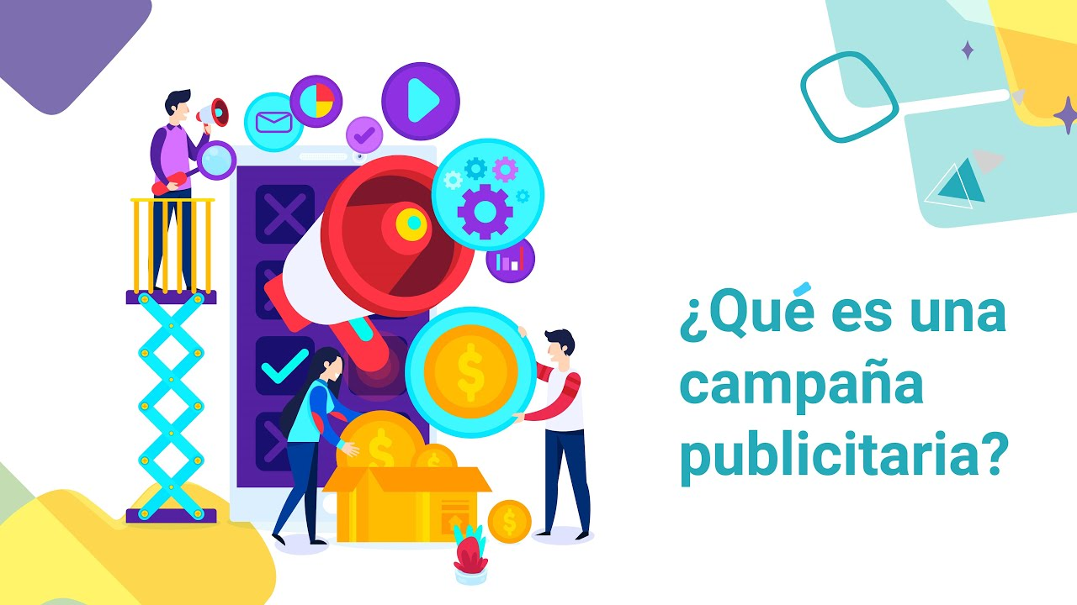

[**Enlace de reproducción del video**](https://www.youtube.com/watch?v=1eJjSzqVAVk&t=24s)

|  |
| --- |
| **Síntesis del video: ¿Qué es una campaña publicitaria?** |
| Una campaña publicitaria es un plan de comunicación diseñado para un período corto o mediano, adaptado a los cambios rápidos del mercado, la llegada de nuevos competidores y la globalización. Gracias a las redes sociales, hoy en día se pueden realizar con mayor facilidad, menores costos y producciones más personalizadas. A pesar de estas facilidades, cualquier campaña sigue siendo un proceso de comunicación entre el anunciante y el consumidor, involucrando a actores como agencias de publicidad o equipos creativos. El desarrollo de una campaña implica investigación, creación de un brief y el diseño de una identidad corporativa, elementos esenciales para establecer una comunicación efectiva con el cliente. Aunque cada agencia puede tener su propio modelo, todos siguen un proceso similar con elementos estándar que permiten alcanzar los objetivos publicitarios. |

# ¿Qué es una campaña publicitaria?

Una campaña publicitaria es un plan de comunicación diseñado a corto o mediano plazo. Debido al crecimiento del mercado, la llegada constante de competidores, la globalización y la rapidez de la información, las campañas se planifican para periodos más cortos o con mayor frecuencia. Actualmente, es raro ver campañas de más de tres meses en los medios. Las redes sociales permiten realizarlas con menos inversión y producciones más sencillas y personalizadas. A pesar de ello, cualquier campaña sigue siendo un proceso de comunicación entre un anunciante y un consumidor, involucrando también a la agencia de publicidad, freelancers o grupos creativos.

El desarrollo de una campaña publicitaria abarca tres elementos clave: la investigación, el brief y la identidad corporativa. Estos componentes son fundamentales para el proceso de comunicación y establecen la ruta para una conversación eficaz con el cliente. Aunque cada agencia publicitaria tiene su propio modelo, todos siguen un proceso similar con elementos estándar que se describirán a continuación. Algunos de estos elementos se abordarán en mayor profundidad en otros materiales, por lo que aquí se presentan de manera básica.

## ¿Qué es una campaña publicitaria?

La estructura que se relaciona a continuación es estándar y contiene los elementos más relevantes, esto implica que existen métodos con otros puntos adicionales o que no se tienen en cuenta, o que se nombran de forma diferente:

* **El brief**

Aquí, nos enfocaremos en el brief de campaña táctica, que destaca componentes cruciales para desarrollar el mensaje. Si la campaña es para una empresa con la que la agencia, grupo creativo o freelancer no ha tenido contacto previo, es recomendable también realizar un brief de primer contacto.

Un brief debe responder a preguntas básicas: ¿por qué se hace la campaña?, ¿qué se quiere transmitir en el mensaje publicitario?, y ¿qué se espera que haga la agencia, grupo creativo o freelancer?.

Los elementos más importantes del brief incluyen el análisis del consumidor, la descripción detallada del producto y el análisis de la competencia.

* **Descripción del producto o servicio**

Para la agencia, el grupo creativo o el freelancer, uno de los elementos que mejor proveen datos para el desarrollo de la campaña, es el producto mismo y resulta muy importante que la empresa no deje escapar ningún detalle en relación con este; en ocasiones, es necesario que quien va a realizar la parte creativa de la campaña firme un acta de confidencialidad, con el fin de que el empresario otorgue toda la información posible sobre procesos de fabricación, canales de distribución, área de influencia, datos de la industria, participación en el mercado, protocolo de prestación del servicio, materias primas, proveedores, etc.

Toda esta información representa posibles textos de apoyo, datos relevantes para la decisión de compra o incluso la base del concepto final.

* **Línea de productos**

Los productos de la empresa, por lo general tienen varias presentaciones, ya sea que se diferencien por su tamaño, sabor, aroma, olor, forma, tipo de empaque, entre otros aspectos. También se puede dar el caso de que la marca tenga una extensión; es decir, que bajo el mismo nombre se hayan creado productos diferentes, por ejemplo: el caso de la marca de una galleta que la utilizan para crear un helado y aprovechar su posicionamiento en el mercado, con el fin de generar ventas inmediatas.

Es indispensable que el empresario entregue toda esta información a los creativos que van a diseñar la campaña, pues de allí pueden surgir datos importantes para la comunicación, textos de apoyo, acciones de marketing, activaciones de marca o cualquier otro recurso útil para persuadir al mercado objetivo.

* **Mercado objetivo**

Como vimos en materiales anteriores, tal vez el aspecto más relevante del proceso de la comunicación sea el conocimiento que se tenga del consumidor. En este punto los creativos deben ser muy enfáticos con el empresario, ya que es muy común que para el dueño de una mipyme, la cobertura del mercado sea muy amplia y no haya una información clara del análisis del consumidor; por eso es muy importante que se apliquen en detalle las variables demográficas y se realice su debida cuantificación; adicional y más importante aún, individualizar el mercado a través de las características psicográficas, pues con las cuales se crean las estrategias más efectivas de comunicación.

* **Elementos de identidad corporativa**

Para la realización de una estrategia de comunicación que involucra el desarrollo de piezas y el uso de diferentes medios, es vital que la marca sea presentada y expuesta de acuerdo con los lineamientos del manual de identidad; teniendo en cuenta dentro de este documento: los criterios relacionados con el color, el uso de tipografías, el manejo del logo y su ubicación en las piezas gráficas, las áreas de reserva, los tamaños mínimos y variaciones permitidas para la marca, entre otros.

No es definirlos o alterarlos para la campaña y favorecer el posicionamiento, toda vez que de esta forma se estandariza el manejo de la marca, creando en el consumidor una imagen definida con elementos que asocia a esta.

* **Personalidad de marca**

Como ya se indicó, el desarrollo de una estrategia de comunicación debe ir de la mano con la identidad corporativa de la empresa. La identidad está compuesta de múltiples elementos, entre ellos la personalidad de marca, la cual contiene aspectos del mercado que generan empatía entre el producto y los consumidores; con base en esta información se puede definir el look de la comunicación, el tipo de lenguaje a utilizar, el tipo de imágenes o ilustraciones que deberán contener las piezas gráficas o audiovisuales que incluirá la campaña, debido a que la personalidad de marca está ligada a los aspectos cualitativos del mercado; es decir, a sus características psicográficas.

* **Objetivos de comunicación (enfocados en el mensaje)**

**De acuerdo con Vilajoana, Jiménez, González y Vila (2014):**

“Un objetivo de comunicación se define como aquel que una organización se propone conseguir a través de sus procesos comunicativos o de sus comunicaciones; es decir, el resultado esperado de una decisión de marketing que un anunciante busca a través de la campaña publicitaria”.

Los objetivos de comunicación se pueden direccionar a varios enfoques, de acuerdo con las necesidades de comunicación de la empresa. Por tal motivo, basados en los autores mencionados, se indican los siguientes:

1. **Objetivos de conocimiento**  
   Su intención principal es la de dar a conocer un producto, servicio o empresa; son aquellos mediante los que se busca crear o modificar el conocimiento que tienen los públicos sobre la compañía. Dichos objetivos pueden tener los siguientes enfoques: generar un recuerdo (notoriedad), comunicar las características del producto, servicio o empresa, informar de sus ventajas o beneficios, difundir su uso o aplicaciones, informar sobre aspectos de la compra, informar sobre promociones de ventas, actividades de relaciones públicas, etc.
2. **Objetivos enfocados en la actitud**  
   Su intención es la de cambiar la forma cómo se percibe un producto; son los que persiguen generar cambios de los sentimientos, emociones y preferencias de las personas en referencia a una compañía o producto. Se pueden direccionar hacia reforzar o desarrollar motivaciones, eliminar o reducir frenos, construir, reforzar o modificar la imagen de un producto, servicio o empresa, y generar preferencia.
3. **Objetivos enfocados en el comportamiento**  
   Su intención es producir en el consumidor una reacción conductual; son los que buscan que el público objetivo realice algún tipo de acción en relación con la empresa, producto o servicio; también conocido como “call to action”. Estos objetivos se pueden enfocar en: inducir a la prueba o compra del producto, servicio o marca, modificar hábitos o costumbres de los consumidores, crear un comportamiento de compra o consumo, fomentar la asistencia al punto de venta, incentivar que se hable bien del producto.

Un objetivo de comunicación debe responder a las siguientes características básicas:

* + Deben ser claros y concretos. Estar redactados de forma concisa y plantear clara y directamente lo que el anunciante quiere obtener, en qué medida y en qué tiempo.
  + Los objetivos deben ser asumibles. Ya sea a nivel de presupuesto, es decir, que la empresa pueda absorber el costo económico que representará cumplir el objetivo, como también a nivel de realismo; lo que implica que se pueda llegar a lograr con un esfuerzo acorde al resultado esperado. No es conveniente que los objetivos adquieran un carácter utópico, ni tampoco que sean excesivamente fáciles de lograr, puesto que en ambos casos se puede producir una desmotivación de las personas involucradas en su consecución.
  + Los objetivos deben ser flexibles. Es decir, se tienen que poder modificar o corregir en la medida de lo posible ante situaciones excepcionales o particulares que se le presenten a la organización, sean estas de carácter positivo o negativo. (Vilajoana, et al., 2014).

1. **Objetivos de medios (cuantitativos)**

Por su parte, los objetivos de medios tienen un enfoque cuantitativo, puesto que su direccionamiento es la consecución de impactos del mensaje sobre el mercado objetivo; es decir, a cuántas personas va a llegar el mensaje, durante cuánto tiempo y la cantidad de veces en determinado tiempo: días, semanas, meses. Esto permite generar indicadores para realizar, posteriormente, una medición adecuada de la campaña y contrastar los resultados con otras variables como el aumento en las ventas y el retorno de la inversión. Los objetivos de medios pueden tener enfoque en los siguientes aspectos:

* **Alcance:** es decir, la cantidad de personas del grupo objetivo que la campaña va a impactar con el mensaje, a través de los medios de comunicación. El alcance se puede definir en cada medio con el estudio de audiencias que cada uno realice, los seguidores en redes sociales, el tráfico en sitios web o la segmentación que se hace en medios como Facebook, que muestran claramente cuántas personas van a ver determinado anuncio.
* **Frecuencia:** los objetivos orientados a esta variable definen la cantidad de veces que los mensajes van a impactar al público objetivo en un periodo de tiempo, por lo general se define por días, aunque también se puede enfocar a semanas o meses dependiendo del medio.
* **Intensidad:** esta variable enfoca los objetivos en el tiempo que la campaña va a estar al aire y en conjunto con la frecuencia, garantizan un mayor alcance que lo que al final puede generar mayor efectividad. Así que, una correcta combinación de los objetivos de medios puede derivar en un mayor impacto en la campaña. De nada sirve tener un muy buen concepto creativo y excelentes piezas si estas no van a llegar de la forma correcta al público objetivo.  
    
  Tomando nuevamente como base a Vilajoana, et al. (2014), se establece que todos los objetivos deben tener, de ser posible, la siguiente estructura:
* **Intención:** explica el tema o la cuestión que la empresa desea mejorar o cambiar; expone lo que la empresa quiere lograr.
* **Medida:** señala el grado de modificación que se quiere obtener de la intención expresada.
* **Plazo:** indica el tiempo disponible o marcado para llegar a cumplir la intención descrita en el grado deseado.

Aquí se puede ver un ejemplo de un objetivo construido con la estructura descrita:  
**Intención:** impactar con el mensaje…  
**Medida:** …al 35 % del público objetivo…

**Plazo:** …en los siguientes 3 meses.  
  
Los objetivos de la campaña están condicionados por una serie de aspectos que se deberán tener en cuenta para su planteamiento. En el desarrollo de los objetivos de publicidad se incidirán, pues, tres condiciones básicas y relacionadas entre sí:

**Recursos económicos:** por una parte, se tendrán las limitaciones usuales vinculadas a los recursos monetarios disponibles para lograr los objetivos planteados.

**Recursos humanos:** por otra parte, estarán las restricciones ligadas a los recursos humanos necesarios para poder poner en práctica y controlar de forma adecuada los objetivos.

**Tiempo disponible:** por último, también se deberán tener en cuenta las restricciones relacionadas con el tiempo disponible para el logro de los objetivos definidos.

* **Estrategias de comunicación a realizar**

Las estrategias de comunicación que se verán más adelante son la base de la campaña, ya que trazan el camino para el cumplimiento de los objetivos de comunicación; en este punto, los planner de la agencia, el grupo creativo o el freelancer deben poner todo el ingenio para su creación y desarrollo.

La estrategia de comunicación comprende varios enfoques dependiendo del tipo de campaña que se esté realizando y las necesidades de comunicación del producto o servicio. Dentro de estas, también se pueden contemplar la estrategia creativa y el plan de medios; sin embargo, en muchos modelos de campaña ambas son módulos aparte y se encuentran por fuera de la estructura.

## Modelos de campaña

En los medios se pueden encontrar diferentes modelos de campaña creados por agencias de publicidad, cada uno de ellos con un enfoque y unos elementos diferenciadores, que al final derivan en una idea creativa conveniente para la empresa. Las campañas, por lo general, tienen elementos similares en sus estructuras; por este motivo, se describen algunos modelos para tener un criterio más estructurado y poder seleccionar el más adecuado:

* **Modelo 360 °**

En la actualidad, no se habla de publicidad como se hacía hasta los años 90, por esto, hoy en día es necesario concebirla de forma integral: CIM (Comunicación Integral de Marketing). Una estrategia de CIM debe incluir todos los canales necesarios para llegar de manera efectiva al mercado.

La campaña 360 ° también conocida como campaña integral o campaña holística, es aquella que se lanza a través de los distintos medios a los que se expone su público objetivo. Tal y como sugiere su nombre, se trata de rodear o envolver al consumidor (360 grados) para que le llegue el mensaje de una manera eficaz, sin saturar y alcanzar así los objetivos planteados. Sus elementos básicos son:

1. **Objetivos**  
   De mercadeo (consignados en el plan) y de comunicación (mensajes y medios).
2. **Presupuesto**  
   Cuánto cuesta y con cuánto cuenta la empresa.
3. **Análisis de mercado meta**  
   Conocer al target de la forma más detallada posible para el desarrollo de la estrategia.
4. **Plan de CIM**  
   Realizar un cronograma de los medios a utilizar, incluyendo la frecuencia, intensidad y alcance.
5. **Estrategia creativa**  
   Acciones a realizar para la comunicación, estructura del mensaje.
6. Modelo 360

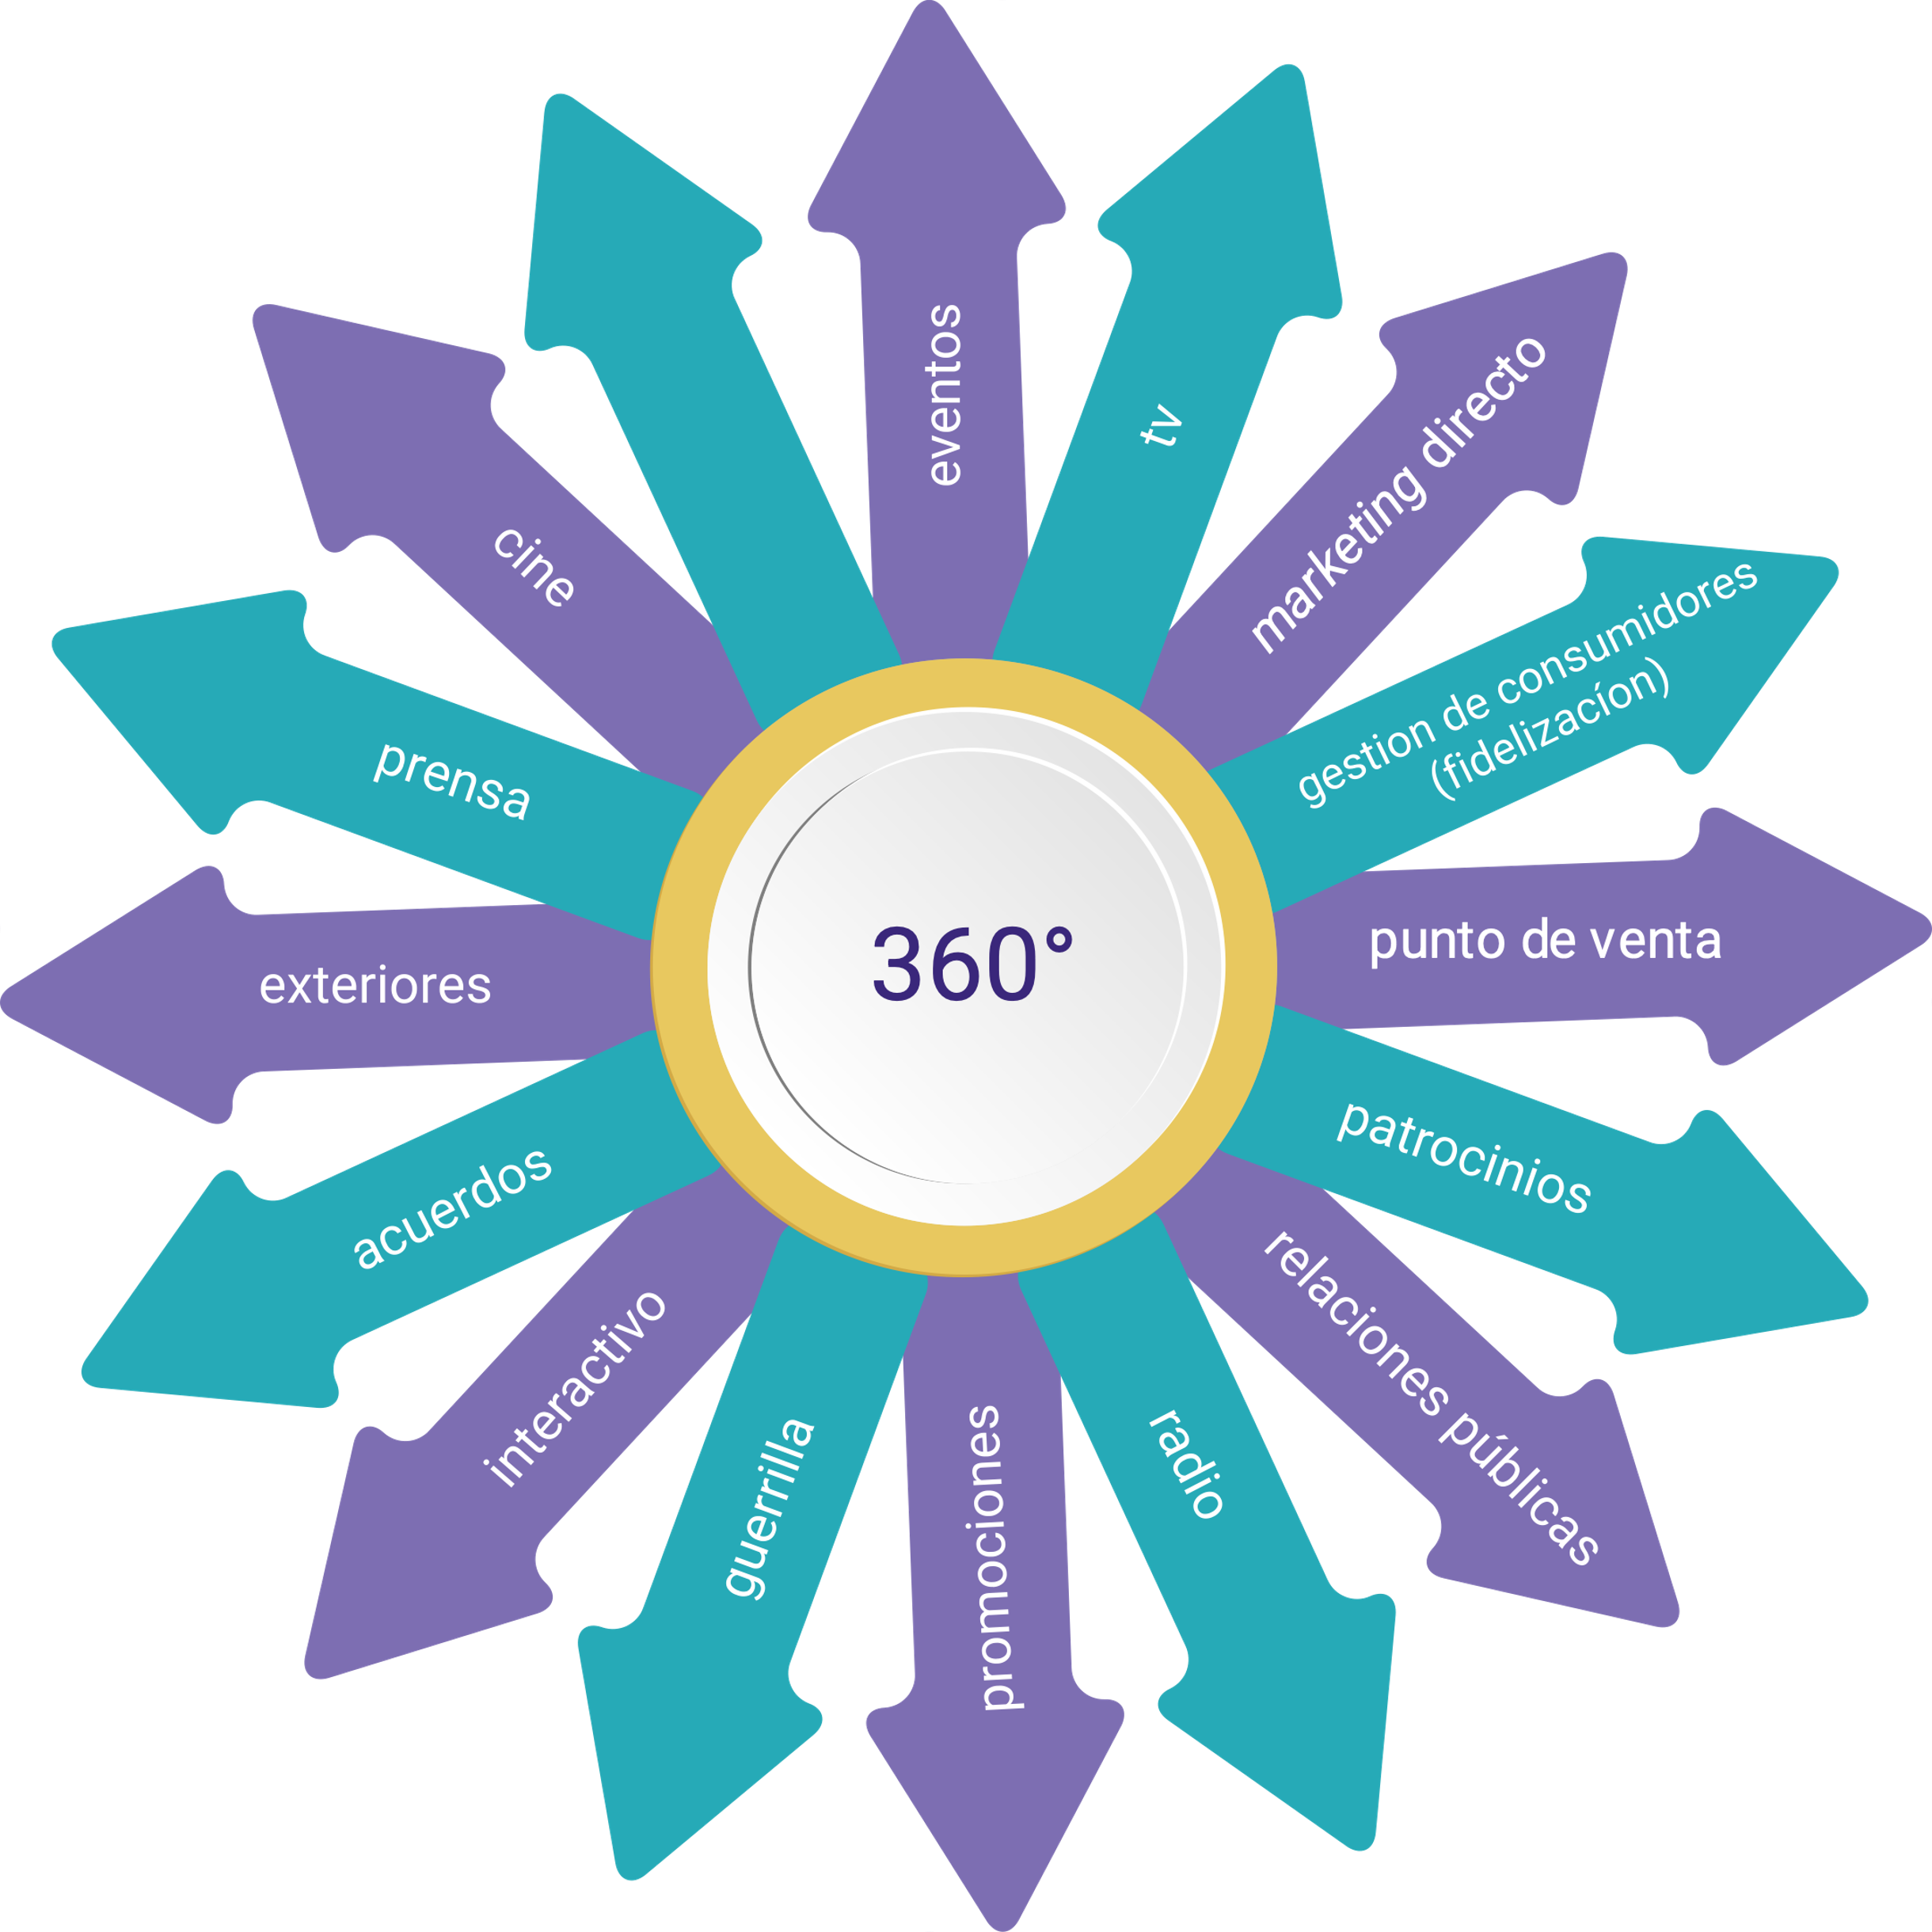

**Fuente:** SENA (2020)

La imagen ilustra el concepto del "Modelo 360 °" utilizado en publicidad, con un círculo central que contiene el texto "360 °" y una serie de flechas que se extienden hacia afuera. Cada flecha señala un canal de comunicación distinto, como cine, prensa, publicidad exterior, acuerdos, marketing interactivo, promociones, radio, relaciones públicas, patrocinios, punto de venta, gestión de consumidores (fidelización), marketing directo, televisión y eventos. Estos canales representan los diferentes medios que una campaña publicitaria puede utilizar para llegar a su audiencia desde diversos enfoques.

En la campaña 360 ° se implementa una estrategia de medios que implique la mayor cantidad de canales posibles para llevarle el mensaje al mercado objetivo, de ahí que el análisis del consumidor en cuanto a sus preferencias para la comunicación, sea el elemento más importante para su desarrollo, pues de dicha información depende la efectividad de este modelo.

**En una campaña de este tipo, el mensaje puede llegar al público objetivo a través de mensajes de texto o insertos en prensa escrita, pasando por telemercadeo y comerciales de televisión.**

* **Modelo SpringBoard**

Es un modelo eficaz desarrollado por la agencia Y&R en los años 90. La base principal es el uso de los insights de los consumidores (los momentos de uso e interacción con el producto):

* **Origen:**  
  ¿De dónde viene?, ¿qué lo hace único en la historia?
* **Campo de competencia:**  
  ¿Quién es?, ¿qué hace? (hoy y mañana), ¿qué es lo que mejor hace?, ¿cuál es el mercado?
* **Punto de diferencia:**  
  ¿Cuáles son las ventajas competitivas claras?, ¿cuál es la única manera de hacer las cosas?
* **Cliente Imaginario:**  
  ¿A quién se dirige?, ¿cuáles son las preocupaciones y necesidades claves?, ¿qué significa para los demás ser el cliente?
* **Personalidad:**  
  ¿Qué tal es como persona?
* **Misión o lucha:**  
  Por qué luchar?, ¿cuál es el compromiso hacia los consumidores, mercado o mundo?
* **Valores**  
  ¿Cuál es el valor clave que dirige la misión?
* ¿Cuál es el objetivo de marketing?
* ¿A qué target (público) se va a dirigir el mensaje?
* ¿Qué acción se desea que el target realice?
* ¿Cuáles son las barreras para la acción deseada?
* ¿Qué recompensa se va a prometer y que apoyo se le va a dar?
* ¿Cuáles son las mejores formas para comunicar el mensaje?
* ¿Cuál key insight provee la base para una campaña exitosa?
* Estrategias de promoción.
* Estrategia urgente para público no cautivo.
* **Modelo 4D de JWT**

El modelo 4D presenta al consumidor como el eje central de la comunicación; todas las estrategias y actividades están diseñadas para llegar a él. Como su nombre lo indica, se lleva a cabo en cuatro dimensiones, cada una de ellas ligada a las demás en cuanto al proceso de la comunicación, de esta forma se garantiza que el mercado sea captado por la campaña en una o varias de estas etapas; sin embargo, lo ideal y que proporciona verdadera efectividad del modelo, es que el mercado objetivo tenga participación e interacción en todas las etapas del proceso.

1. Modelo 4D de JWT

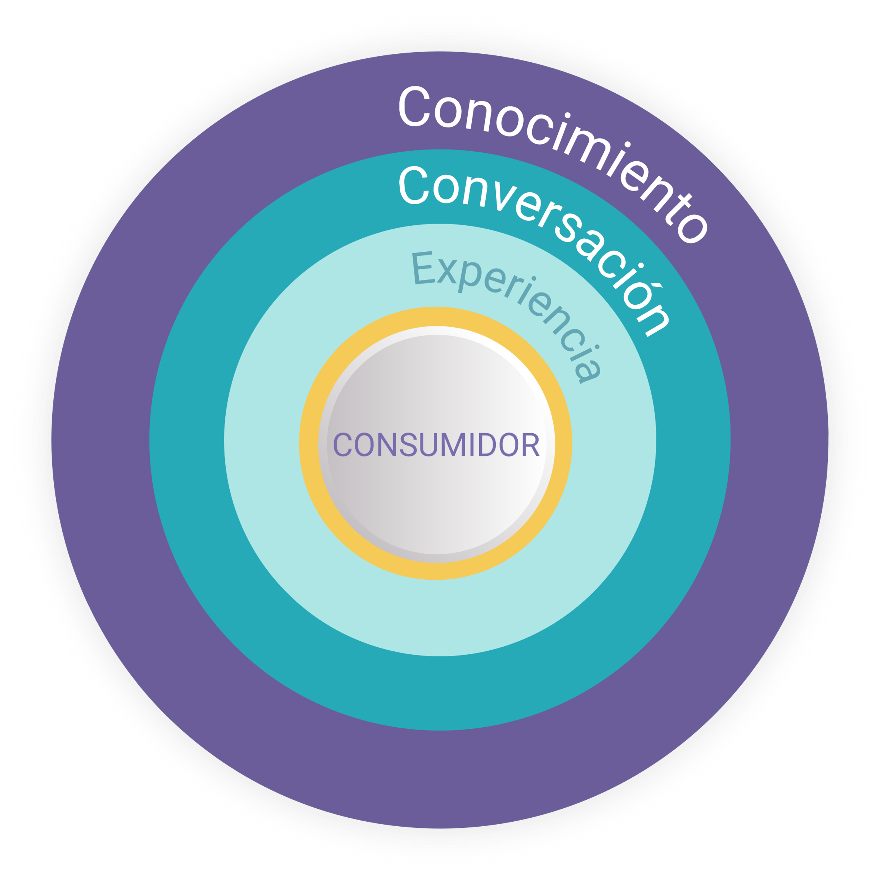

**Fuente:** SENA (2020)

La imagen presenta el "Modelo 4D de JWT," que ubica al "CONSUMIDOR" en el centro, rodeado por capas de "Experiencia," "Conversación" y "Conocimiento." Cada capa representa un nivel de interacción, destacando la importancia de comprender al cliente, mantener conversaciones significativas y crear experiencias valiosas. Este modelo, citado por SENA (2020), subraya la necesidad de estrategias integradas para conectar eficazmente con el público objetivo.

A continuación, presentamos el desarrollo de cada una de las dimensiones:

* **Dimensión 1 – conocimiento**

Se realizan esfuerzos ATL (Above The Line) y se genera entendimiento del producto o servicio; aquí hay un alto nivel de información por parte de la empresa hacia el mercado objetivo, con el fin de que este reciba todo el conocimiento posible acerca de la marca para que tenga más herramientas para tomar la decisión de compra.

1. Conocimiento

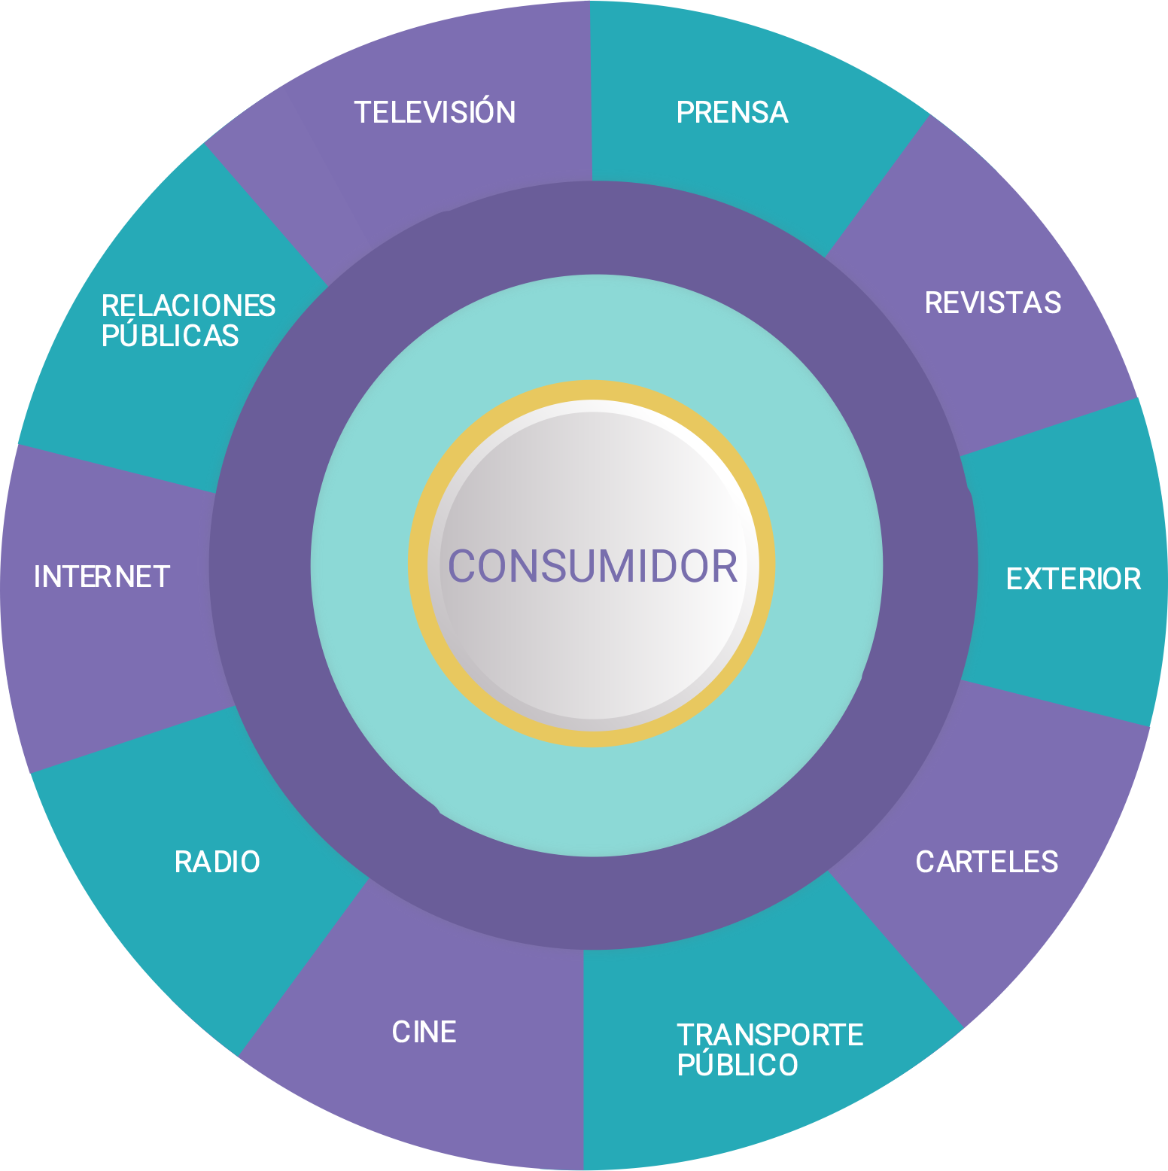

**Fuente:** SENA (2020)

La imagen describe la primera dimensión del “Modelo 4D de JWT,” denominada “Conocimiento.” Esta dimensión se enfoca en los esfuerzos de "marketing" Above The Line (ATL) para generar un entendimiento profundo del producto o servicio entre los consumidores. A través de múltiples canales como televisión, prensa, revistas, exteriores, carteles, transporte público, cine, radio, internet y relaciones públicas, la empresa proporciona una gran cantidad de información al mercado objetivo.

* **Dimensión 2 – conversación**

El consumidor ya conoce el producto, debido a la información recibida en medios masivos convencionales, ahora debe comenzar un proceso de interacción entre ellos, con el fin de que las características del producto y las ventajas competitivas sean evidentes para el mercado objetivo.  
  
En este punto, los medios utilizados para el desarrollo de las estrategias de comunicación son más directos y permiten al mercado tener una verdadera conversación con la marca.

1. Conversación  
   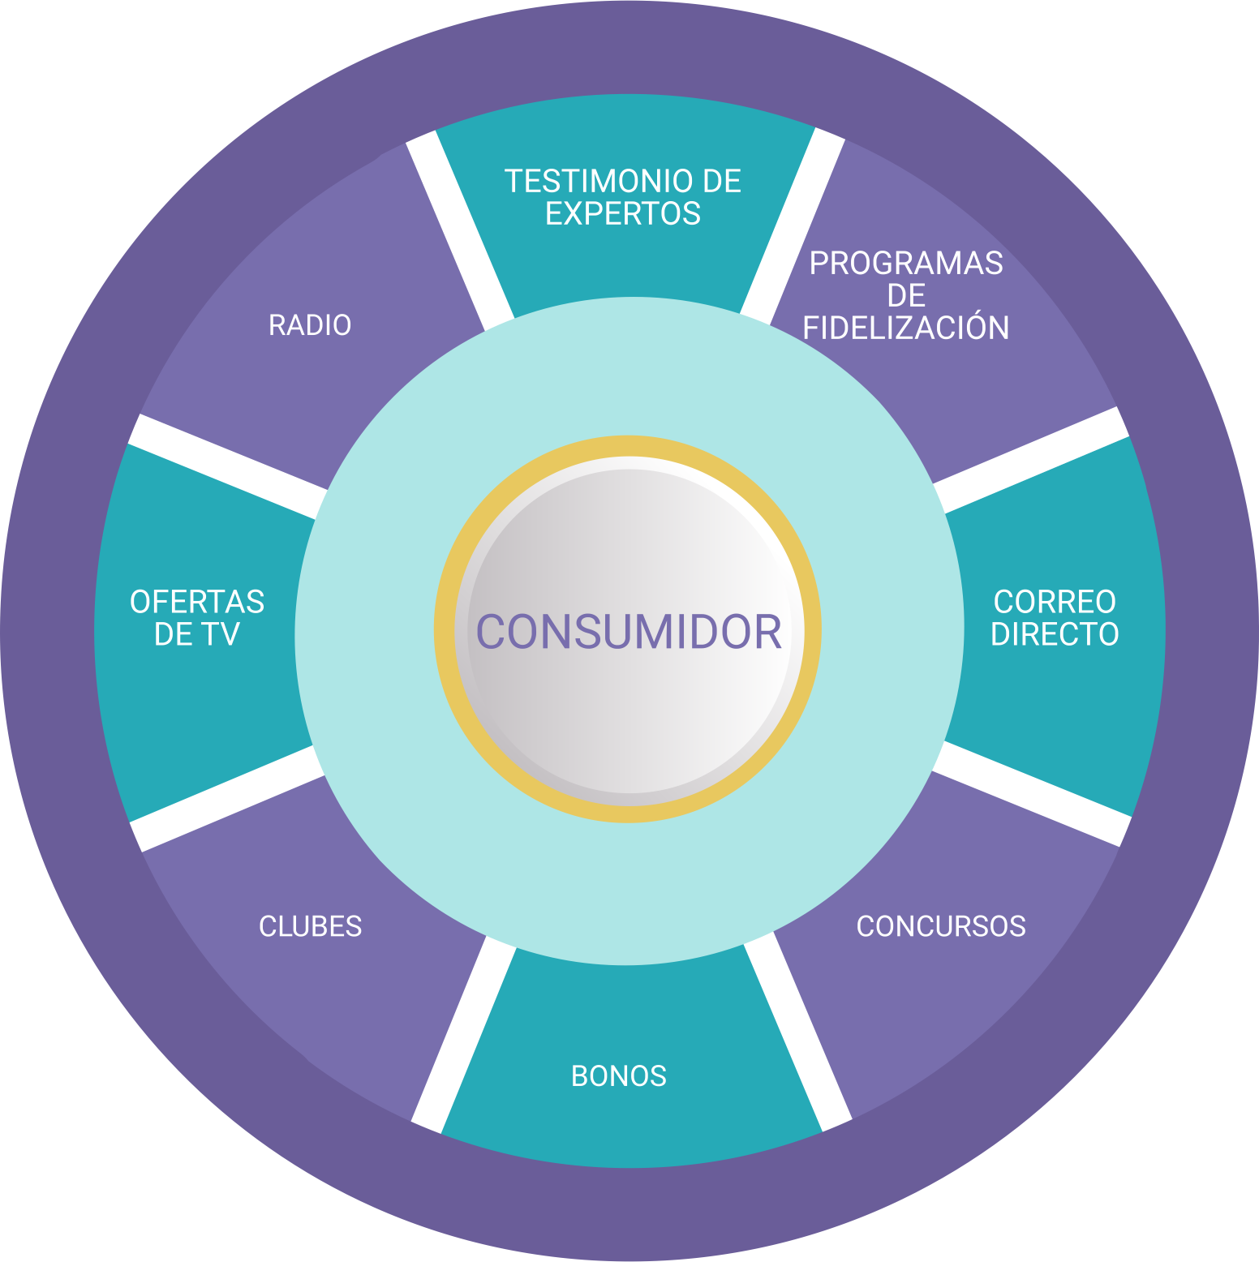

**Fuente:** SENA (2020)

La imagen ilustra la segunda dimensión del “Modelo 4D de JWT,” llamada “Conversación.” En esta etapa, el consumidor, ya informado sobre el producto, inicia una interacción directa con la marca. Se utilizan medios como testimonios, programas de fidelización, correo directo, concursos y ofertas de TV y radio DR para facilitar este contacto.

* **Dimensión 3 – experiencia**  
  El consumidor y la marca se vuelven más cercanos, casi amigos. En este punto, ya la marca satisface los deseos y gustos del mercado y este a su vez, responde con compras frecuentes y recomendaciones de la marca a sus amigos y conocidos.

1. Experiencia

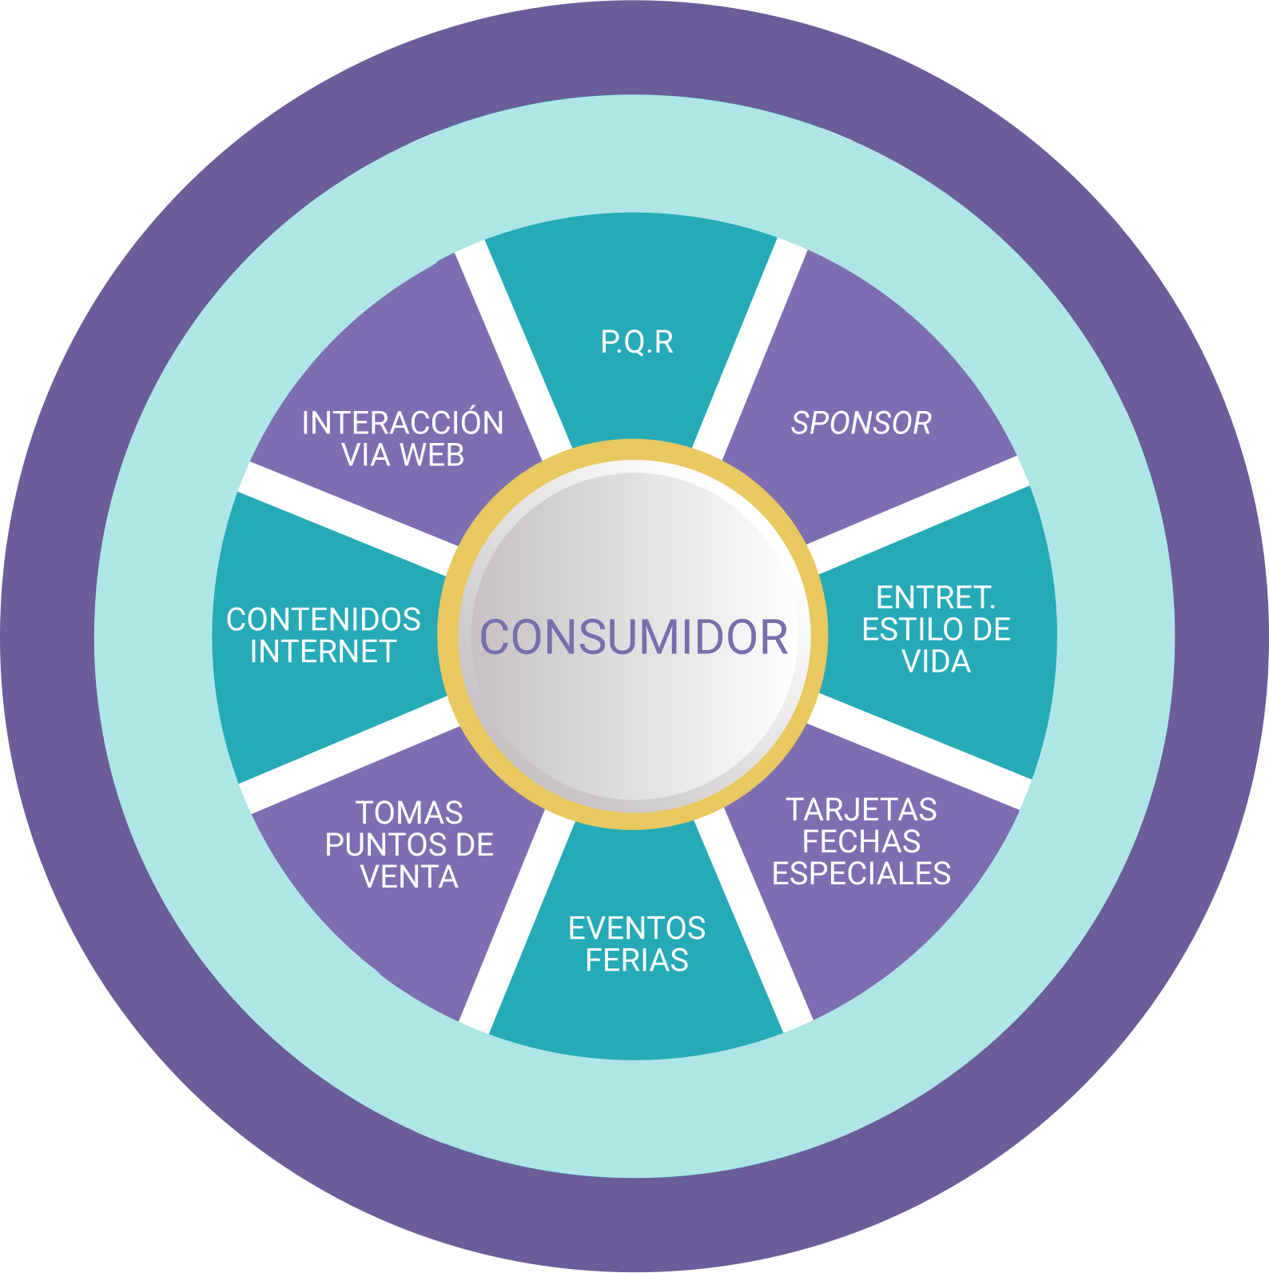

**Fuente:** SENA (2020)

La imagen describe la tercera dimensión del “Modelo 4D de JWT,” “Experiencia.” Aquí, la marca se acerca al consumidor, satisfaciendo sus deseos y fomentando compras frecuentes y recomendaciones. Los medios incluyen P.O.P., patrocinios, entretenimiento, eventos, contenidos en línea e interacción web.

* **Dimensión 4 – personal**  
  La marca se dirige al consumidor por su nombre, es personalizada y la relación con el cliente es directa.

La marca se dirige al consumidor por su nombre, es personalizada y la relación con el cliente es directa.

1. Personal



**Fuente:** SENA (2020)

La imagen presenta un “Ejemplo de mezcla de medios del Modelo 4D,” que combina canales de comunicación en las cuatro dimensiones del Modelo 4D de JWT. En el centro están los mensajes móviles y online, rodeados por patrocinadores, tarjetas, concursos y puntos de venta, y más allá se incluyen medios como fidelización, revistas, DR radio, televisión, cine y transporte público. Este diagrama muestra cómo alcanzar al consumidor de manera integral.

**Basado en lo anterior, a continuación, se relaciona un ejemplo del mix de medios realizado sobre un modelo de campaña 4D; en el que se puede ver la similitud con el modelo 360 °, debido al uso de todos los medios posibles para generar una interacción con los clientes.**

Es importante aclarar que este modelo está concebido para desarrollarse a largo plazo y de acuerdo con el ciclo de vida del consumidor:

1. Ejemplo mix de medios sobre modelo 4D

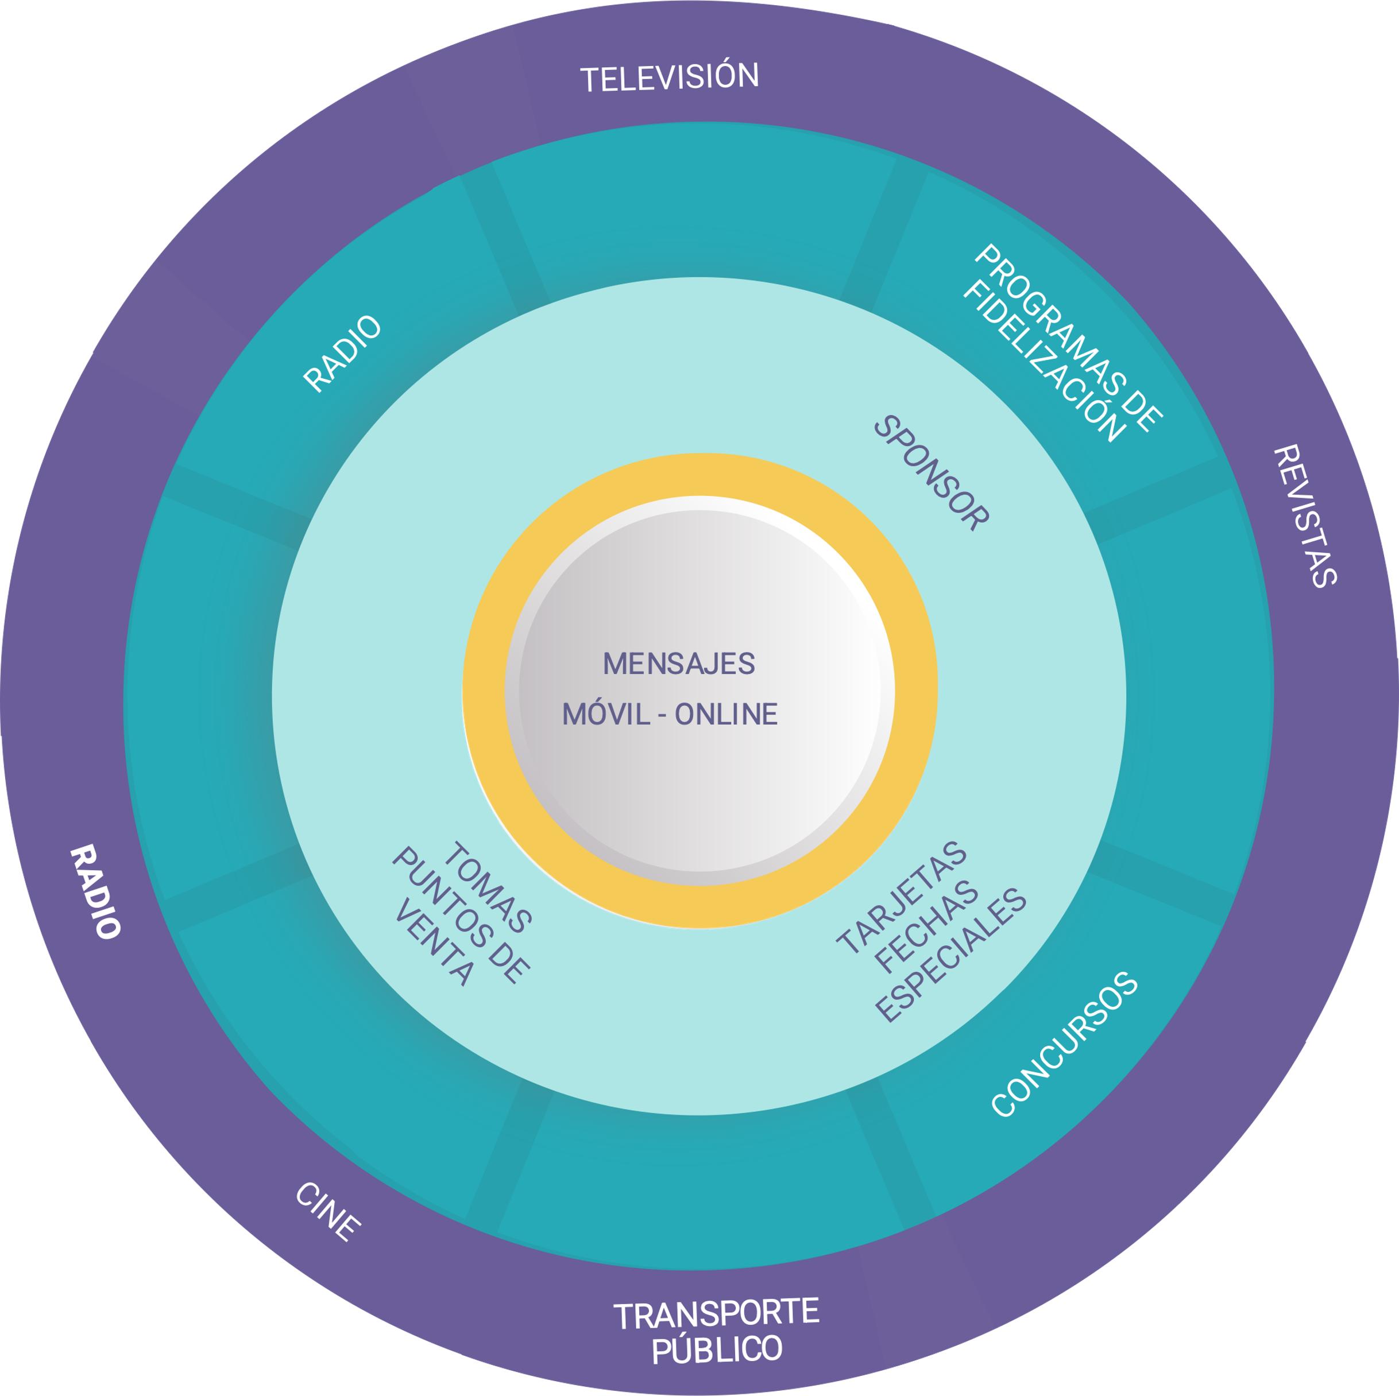

**Fuente:** SENA (2020)

La imagen describe la cuarta dimensión del “Modelo 4D de JWT,” llamada “Personal.” En esta fase, la marca se comunica de manera personalizada con el consumidor, creando una relación directa y empática. Se utilizan mensajes móviles, online, y estrategias BTL y de guerrilla.

Una vez conocida la estructura de la campaña publicitaria y estudiados tres modelos de campaña realizados por agencias multinacionales, es viable que el aprendiz pueda tomar la decisión de cuál modelo es el más adecuado o qué elementos de cada uno de ellos adoptaría para el desarrollo de las estrategias de comunicación para una empresa.

Lo importante es que las estrategias que se planteen, tanto desde el punto de vista técnico en la selección de medios y actividades de marketing, como en la parte creativa, sean apropiadas para el producto e impacten de forma eficiente al consumidor, para facilitarle el proceso de comprar y satisfacer sus necesidades, gustos, deseos y demandas como él lo espera.

# Síntesis

Una campaña publicitaria es un plan estratégico a corto o mediano plazo que utiliza diversos canales de comunicación, como cine, prensa, radio, televisión, redes sociales, promociones y puntos de venta, para promocionar un producto, servicio o marca. Basada en la investigación, el brief y la identidad corporativa, busca alcanzar al público objetivo de manera efectiva. Modelos como el 360 ° y el 4D ayudan a diversificar los medios utilizados, garantizando una estrategia integral y coherente.

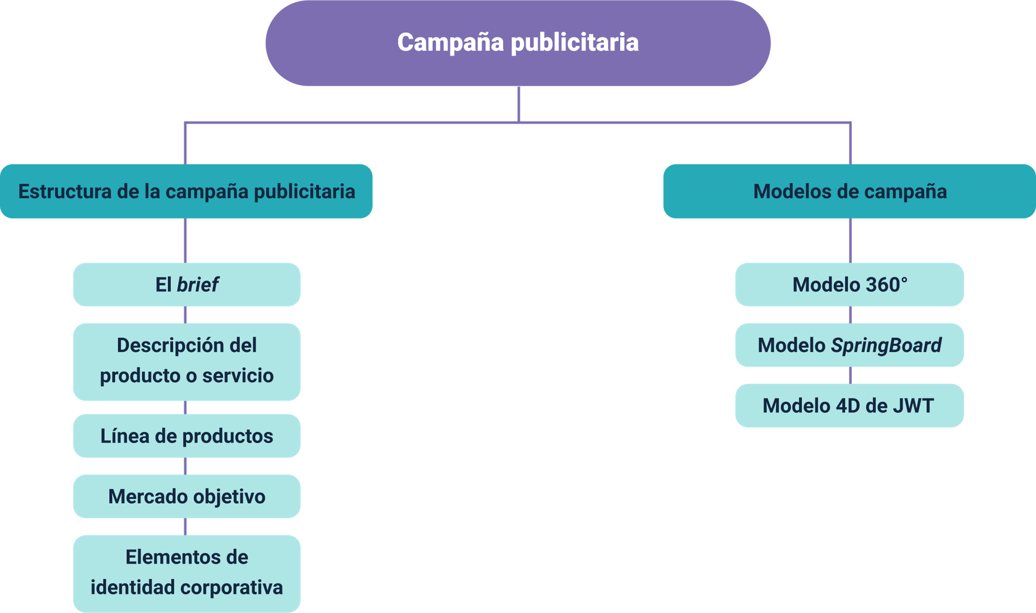

Glosario

**Briefing:** marketing. Conjunto de datos sobre la empresa, sus objetivos y estrategia; que sirven de base al consultor o diseñador para plantear la comunicación corporativa. Término inglés que engloba las instrucciones que el cliente da a su proveedor para que de acuerdo con ellas desarrollela campaña de Marketing Directo desde la idea global hasta el envío del mailing.

**Canal:** en teoría de la comunicación, camino técnico o fisiológico que recorre un mensaje desde el emisor hasta el receptor.

**Comunicación:** es hacer común un significado a una comunidad, con el fin de que toda ella pueda comulgar en la comprensión de este. Proceso por el cual una fuente emisora influye sobre un sistema receptor a través de la manipulación de signos (creatividad, combinatoria, codificación), configurando mensajes y circulándolos por medio de determinados canales físicos.

**Creatividad:** actividad creadora o capacidad imaginativa de hallar soluciones nuevas o ideas originales. La creatividad es la aptitud del ser humano para la combinatoria, es decir, la combinación de formas y mensajes nuevos a partir de combinaciones originales de signos.

**marketing:** técnicas que persiguen la selección de mercados objetivos, la identificación y cuantificación de las necesidades de esos mercados, el desarrollo de productos y servicios que satisfagan estas necesidades.

**Posicionamiento:** situación de una marca en el mercado, respecto a sus competidores.

**RR.PP / Relaciones Públicas:** acciones de comunicación destinadas a la creación y el mantenimiento de una imagen positiva de las empresas o instituciones ante grupos específicos: prensa, clientes.

Referencias bibliográficas

Cardenas A. (2019). ESTRATEGIAS DE COMUNICACIÓN Y MARKETING PARA EL POSICIONAMIENTO DE LA MARCA DE LA EMPRESA “PROELECTRIC”. Tesis. <https://repositorio.puce.edu.ec/server/api/core/bitstreams/598b185e-1683-4c19-99e1-947737e33544/content>

Castelló, A. Pino, C. (2019). De la Publicidad a la Comunicación Persuasiva. Esic Editorial. <https://books.google.es/books?hl=es&lr=&id=iPORDwAAQBAJ&oi=fnd&pg=PA18&dq=De+la+Publicidad+a+la+Comunicaci%C3%B3n+Persuasiva.&ots=uUZamFYkQW&sig=N-cM6g8XILA7irxFLNpMvY49AWA#v=onepage&q=De%20la%20Publicidad%20a%20la%20Comunicaci%C3%B3n%20Persuasiva.&f=false>

Medina, P. y Ferrer, I. (2014). Dirección Empresarial para Publicitarios. Editorial Dykinson. <https://books.google.com.co/books?id=HwjdBAAAQBAJ&printsec=frontcover&hl=es&source=gbs_ge_summary_r&cad=0#v=onepage&q&f=false>

Molano. J. (2023 ) Blog. Cómo hacer un plan de comunicación (con ejemplos y plantilla) <https://blog.hubspot.es/marketing/crear-plan-comunicacion#que-es>

Pablo Orellana Nirian , 06 de julio, 2020 Comunicación estratégica. Economipedia.com <https://economipedia.com/definiciones/comunicacion-estrategica.html>

Reimers Design. (s.f.). Pequeño Diccionario del Diseñador. Consultado el 27 de mayo de 2020 <https://www.academia.edu/23225540/Peque%C3%B1o_Diccionario_del_Dise%C3%B1ador>

Vilajoana, A., Jiménez, M., González, Z. y Vila, J. (2014). ¿Cómo diseñar una campaña de publicidad? Editorial UOC. <https://blog.hubspot.es/marketing/campana-publicitaria>

Créditos

| Nombre | Cargo | Regional y Centro de Formación |
| --- | --- | --- |
| Milady Tatiana Villamil Castellanos | Responsable del ecosistema | Dirección General |
| Claudia Johanna Gómez Pérez | Responsable de línea de producción | Regional Santander - Centro Agroturístico |
| Sandra Paola Morales Páez | Evaluadora instruccional | Regional Santander - Centro Agroturístico |
| Julián Fernando Vanegas Vera | Diseñador de contenidos digitales | Regional Santander - Centro Agroturístico |
| Leonardo Castellanos Rodriguez | Desarrollador full stack | Regional Santander - Centro Agroturístico |
| Maria Alejandra Vera Briceño | Animadora y productora multimedia | Regional Santander - Centro Agroturístico |
| Lucenith Pinilla Moreno | Desarrollador full stack junior | Regional Santander - Centro Agroturístico |
| Yineth Ibette Gonzalez Quintero | Validadora de recursos educativos digitales | Regional Santander - Centro Agroturístico |
| Andrea Ardila Chaparro | Evaluadora para contenidos inclusivos y accesibles | Regional Santander - Centro Agroturístico |